Εκδρομή στην AGROTIKA 2025
Λ Α Ρ Ι Σ Α
3 μέρες 6 – 8 ΜΑΡΤΙΟΥ 2025

ΠΡΟΓΡΑΜΜΑ
1^{η} μέρα Πέμπτη 06.03.2025. Αναχώρηση – Λάρισα. ( 660ΚΜ):
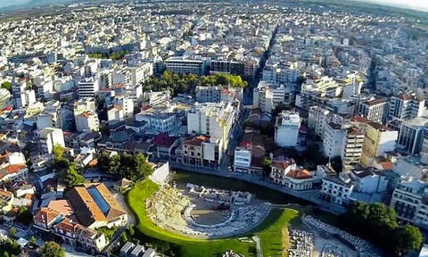
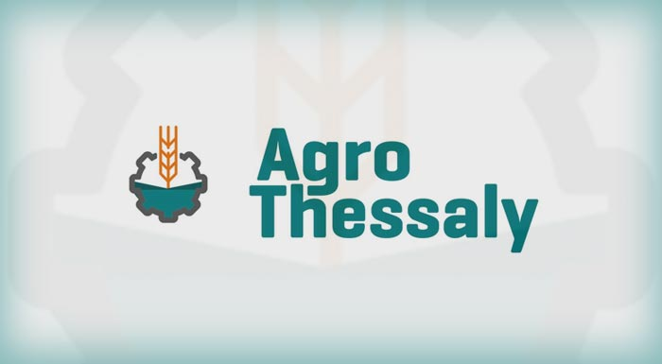
Αναχώρηση από Ορεστιάδα στις 06:00, Διδυμότειχο στις 06:15, Σουφλί στις 06:30 και Αλεξανδρούπολη από στοά Επιμελητηρίου στις 07:30. Διέλευση από Κομοτηνή, Ξάνθη, Καβάλα, Θεσσαλονίκης και με ενδιάμεσες στάσεις καθοδόν για καφέ για Λάρισα. Διέλευση από τα τούνελ των Τεμπών. Άφιξη στην πόλη. Επίσκεψη στον εκθεσιακό χώρο της Έκθεσης στη Δημοτική Σκεπαστή Αγορά της Νεάπολης. Την έκθεση ArgoThessaly, μπορούν να επισκεφτούν επιχειρηματίες, επαγγελματίες που δραστηριοποιούνται στους παρακάτω τομείς του κλάδου: Αγρότες, Εισαγωγείς και εξαγωγείς Μηχανημάτων, Εφοδίων & Εξοπλισμού, Γεωπόνοι, Κτηνοτρόφοι, Πτηνοτρόφοι, Μελισσοκόμοι, Επαγγελματίες και δυνητικοί επαγγελματίες στον κλάδο. Φοιτητές και απλό κοινό. Μετά αναχώρηση για το ξενοδοχείο μας Τακτοποίηση στα δωμάτιά μας και ελεύθερος χρόνος στις πανέμορφες πλατείες της πόλης. Είναι αυτό που την ξεχωρίζει στη Θεσσαλία και όλη την Ελλάδα! Είναι η ιδανική πόλη για να ανακαλύψεις τις «κρυφές» ομορφιές της, που είναι γύρω σου, μιας και το ξενοδοχείο μας βρίσκεται σε ιδανική θέση στο ιστορικό κέντρο της πόλης. Το βράδυ προαιρετικά διασκέδαση σε μαγαζί της περιοχής. Διανυκτέρευση.
2^{η} μέρα Παρασκευή 07.03.2025. Λάρισα.(20ΚΜ):
Αμέσως μετά το πρωινό μας στο ξενοδοχείο, ξεκινάμε στις 10:00 και πάλι για το χώρο της έκθεσης. Γεύμα ατομικά. Επιστροφή στο ξενοδοχείο μας. Διανυκτέρευση.
3^{η} μέρα Σάββατο 08.03.2025. Λάρισα – Θεσσαλονίκη – Επιστροφή (690ΚΜ):
Πρωινό, επιβίβαση αποσκευών και αναχώρηση στις 10:00 για την πόλη της Θεσσαλονίκης. Άφιξη και ελεύθερος χρόνος για τρείς ώρες στην περιοχή, όπου τα Λαδάδικα, Αγορά Μοδιάνο, Αγορά Καπάνι και η ρωμαϊκή Αγορά. Στη συνέχεια αναχώρηση για επιστροφή με ενδιάμεσες στάσεις, άφιξη στην πόλη μας το βράδυ. ΤΕΛΟΣ ΕΚΔΡΟΜΗΣ
ΤΙΜΕΣ ΚΑΤΆΤΟΜΟ:
ΣΕ ΔΙΚΛΙΝΟ 150:€ ΣΕ ΤΡΙΚΛΙΝΟ: 145€, ΣΕ ΜΟΝΟΚΛΙΝΟ: 190€

ΠΕΡΙΛΑΜΒΑΝΕΙ:
*Μεταφορά με πούλμαν υπερυψωμένο. *Δύο διανυκτερεύσεις στο ξενοδοχείο GRAND HOTEL 4* στην Λάρισα(Κέντρο) βαθμοί Booking 8,3 με πρωινό σε μπουφέ. * Ταξιδιωτική Ασφάλιση Αστικής Ευθύνης με Ευρωπαϊκή Πίστη. Έξτρα Ατομική ασφάλιση Ατυχημάτων, ευθύνη του πελάτη να τη ζητήσει, με εξτρά βέβαια πληρωμή 5€ το άτομο.(έως 75 ετών). * Φ.Π.Α Εντός.

ΔΕΝ ΠΕΡΙΛΑΜΒΑΝΕΙ:
Προαιρετική διασκέδαση * Φόρο διανυκτέρευσης 3€ το δωμάτιο τη διανυκτέρευση, πληρωτέα στη ρεσεψιόν του ξενοδοχείου. *Ότι δεν αναφέρεται ρητά.

ΣΗΜΕΙΩΣΗ: Η Είσοδος για το κοινό πραγματοποιείται με την αγορά εισιτηρίου στην πύλη του εκθεσιακού χώρου. Τιμή εισιτηρίου 5€(μετρητά ή κάρτα). Η είσοδος για επαγγελματίες του κλάδου είναι ελεύθερη με έναν από τους παρακάτω όρους: Ηλεκτρονική προεγγραφή στην ιστοσελίδα τη έκθεσης. Εγγραφή στα κέντρα πληροφοριών στην πύλη του Εκθεσιακού χώρου με την προσκόμισης εμπορικού επισκέπτη και την ένδειξη της επαγγελματικής τους κάρτας.

ΠΡΟΛΑΒΕΤΕ ΚΑΙ ΚΛΕΙΣΤΕ ΕΓΚΑΙΡΑ ΘΕΣΕΙΣ ΚΑΛΟ ΤΑΞΙΔΙ .
ταξίδια ΚΙΚΩΝ Ελευθερίου Βενιζέλου 68 ΑΛΕΞΑΝΔΡΟΥΠΟΛΗ.
Τηλέφωνα: 25510-88270,1,2 www.kikontours.gr & info@kikontours.gr

